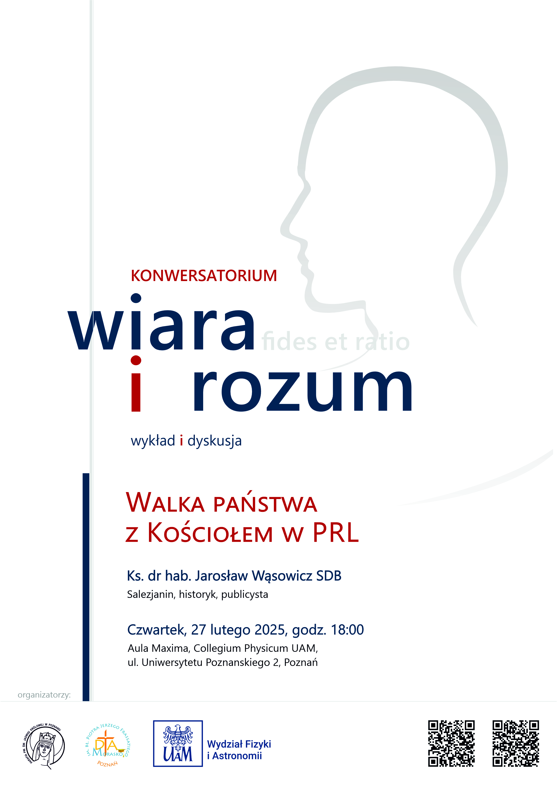

***WIARA i ROZUM***

***Walka państwa z Kościołem w PRL***

**Streszczenie:** Przez cały okres PRL-u jedną z podstawowych linii działania komunistycznych władz była walka z Kościołem katolickim. W żargonie partyjnym i aparatu bezpieczeństwa, zwłaszcza w pierwszych powojennych dekadach, określana była mianem „walki na odcinku światopoglądowym” lub „walki na linii kleru”. Największe represje wymierzone w hierarchię i wiernych przypadły na lata 1947-1956, w których władze komunistyczne podjęły zdecydowaną walkę z wpływami Kościoła katolickiego w Polsce. Nastąpiła wówczas próba przeprowadzenia intensywnej sowietyzacji społeczeństwa połączona w parze z szerzeniem ateizmu. Był to czas wielu ofiar poniesionych przez Kościół, a symbolem jego ówczesnej nieugiętej postawy jest prymas kard. Stefan Wyszyński i bp. Antoni Baraniak (więziony i torturowany przez komunistów w latach 1953-1956). W kolejnych latach komuniści zwalczali kościół równie konsekwentnie, aż do ostatniej dekady PRL, która zapisała się w historii śmiercią męczenników: ks. Jerzego Popiełuszki, ks. Stefana Niedzielaka, ks. Stanisława Suchowolca i ks. Sylwestra Zycha. Referat będzie próbą całościowego spojrzenia na poszczególne etapy i metody walki komunistów z Kościołem.

**Ks. dr hab. Jarosław Wąsowicz SDB** – ur. w 1973 r. w Gdańsku, salezjanin, historyk, publicysta. Zajmuje się badaniem dziejów NSZZ „Solidarność” i młodzieżowej opozycji w PRL-u, historią Kościoła w tym okresie, martyrologium duchowieństwa polskiego w czasie II wojny światowej i po jej zakończeniu. Jest dyrektorem Archiwum [Salezjańskiej Inspektorii Pilskiej](https://pl.wikipedia.org/wiki/Inspektoria_pilska), wykładowcą historii Kościoła w Salezjańskim Instytucie Teologicznym w Krakowie. W latach 2003–2011 był wicepostulatorem procesu beatyfikacyjnego męczenników II Wojny Światowej. W latach 2018-2024 r. był członkiem Rady Muzeum II Wojny Światowej w Gdańsku, a obecnie zasiada w Radzie Naukowej Muzeum ks. Jerzego Popiełuszki w Warszawie.

Zapraszamy. **Wstęp wolny**

***Czym są konwersatoria WIARA i ROZUM?***

W II wieku Tertulian sceptycznie pytał “Cóż mają wspólnego Ateny i Jerozolima? A cóż Akademia i Kościół?”. Te słowa przytacza Jan Paweł II w encyklice Fides et Ratio, którą jednak rozpoczyna pozytywnym stwierdzeniem, że “wiara i rozum są jak dwa skrzydła, na których duch ludzki unosi się ku kontemplacji prawdy”. Te dwa stanowiska (tak odległe w czasie) rozpinają przestrzeń, w której pozostaje wiele miejsca na pytania i odpowiedzi, wątpliwości i wyjaśnienia.

Konwersatorium nasze skierowane jest do tych, którzy podzielają pogląd Jana Pawła II, że “obecna relacja między wiarą a rozumem domaga się wnikliwego rozeznania, ponieważ zarówno rozum jak i wiara zostały zubożone i osłabione w swych wzajemnych odniesieniach”.

Jakkolwiek w powyższych cytatach chodzi o filozofię, to wydaje nam się, że nieuniknione jest w dzisiejszej dyskusji relacji wiary i rozumu uwzględnienie także punktu widzenia nauk szczegółowych, w tym przyrodniczych. Zapraszamy zatem do dyskusji wykładowców świeckich i duchownych, przedstawicieli rozmaitych nauk, by móc wspólnie rozważać kwestie wzajemnych odniesień wiary i rozumu.

Do uczestnictwa w spotkaniach zapraszamy zarówno studentów jak i pracowników naukowych, ale również wszystkie inne zainteresowane osoby. W założeniu spotkania mają mieć formę wykładu, po którym następuje otwarta dyskusja. Od zaproszonych prelegentów oczekujemy przede wszystkim kompetencji w temacie, który prezentują oraz otwartości na dyskusję z uczestnikami spotkania na temat relacji między wiarą i rozumem.

***Organizatorami spotkania są***: Wydział Fizyki i Astronomii Uniwersytetu im. Adama Mickiewicza, Duszpasterstwo Akademickie “Morasko” oraz parafia św. Jadwigi Królowej w Poznaniu.